TILL FÖRSKRIVARE AV NUTRITIONSPRODUKTER.

Från och med 1 januari 2026 införs nya egenavgifter för nutritionsprodukter.
Egenavgiften ska ses som del av personens matkostnad och ingår inte i högkostnadsskyddet.

De nya avgifterna ersätter avgifterna för tilläggsnutrition, halvnutrition och helnutrition.
Det nya avgiftssystemet har 6 avgiftsnivåer för att möjliggöra en bättre anpassning i förhållande till
den energimängd/dag som de förskrivna nutritionsprodukterna bidrar med.

Då vi ändrar från 3 nivåer till 6 nivåer kan systemet inte lägga om avgifterna utan detta måste du som förskrivare göra manuellt.

Du hittar dina aktiva förskrivningar genom att gå till patientfliken och välja avancerad sökning (klicka på förstoringsglas med +),
skriv in ditt förskrivarnummer i raden för Förskrivare, bocka i Aktiva på raden längst ner och klicka på sök.


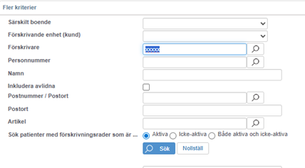

Du får fram rätt avgift genom att räkna ut energiinnehållet/dag i kcal för patientens alla aktiva förskrivna nutritionsprodukter.

Exempel 1: 2 näringsdrycker som ger 300 kcal/st = 600 kcal/dag = Nivå B
Exempel 2: 1 näringsdryck som ger 300 kcal + 1 näringsdryck som ger 400 kcal= 700 kcal/dag = Nivå C

Uppdatera dina aktiva förskrivningar med rätt egenavgift enligt listan nedan

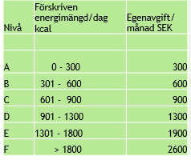

(De nya avgifterna börjar gälla 2026-01-01 och går inte att använda på förskrivningar som görs innan detta datum)

Patienter som har en aktiv förskrivning med en ”gammal” avgift kommer att kunna göra uttag med den avgiften under en övergångsperiod de första månaderna.

Observera att avgiften INTE kan ändras i patientöversikten, detta ändrar inte avgiften på förskrivningen. Förskrivningen måste göras om.

Regelverket är oförändrat vilket betyder att förskrivning sker utifrån patientens energi- och näringsbehov och varje uttag ska räcka 1 månad.

2025-12-11

Hjälpmedelscentralen
Verksamhetsstöd och service
Region Jönköpings län
www.rjl.se

